**31.01.2022**

**Початок уроку о 08.15.**

**Код приєднання cdr-gdd-avc**

**Тема. Узагальнення і систематизація вивченого з теми «Складнопідрядне речення».**

1. **Виконати *клоуз-тести(усно).***

*Закінчити речення:*

- Складнопідрядним називається речення…

- Складнопідрядне речення відрізняється від складносурядного тим, що…

- Вказівні слова – це…, вони стоять… у складнопідрядному реченні.

- Різниця між сполучниками підрядності і сполучними словами полягає у тому, що…

- Складнопідрядні речення поділяються на такі види…

- Підрядні обставинні речення бувають...

- Складнопідрядні речення з кількома підрядними діляться на такі типи підрядності…

**2. Списати речення, визначити їх вид, скласти схеми.**

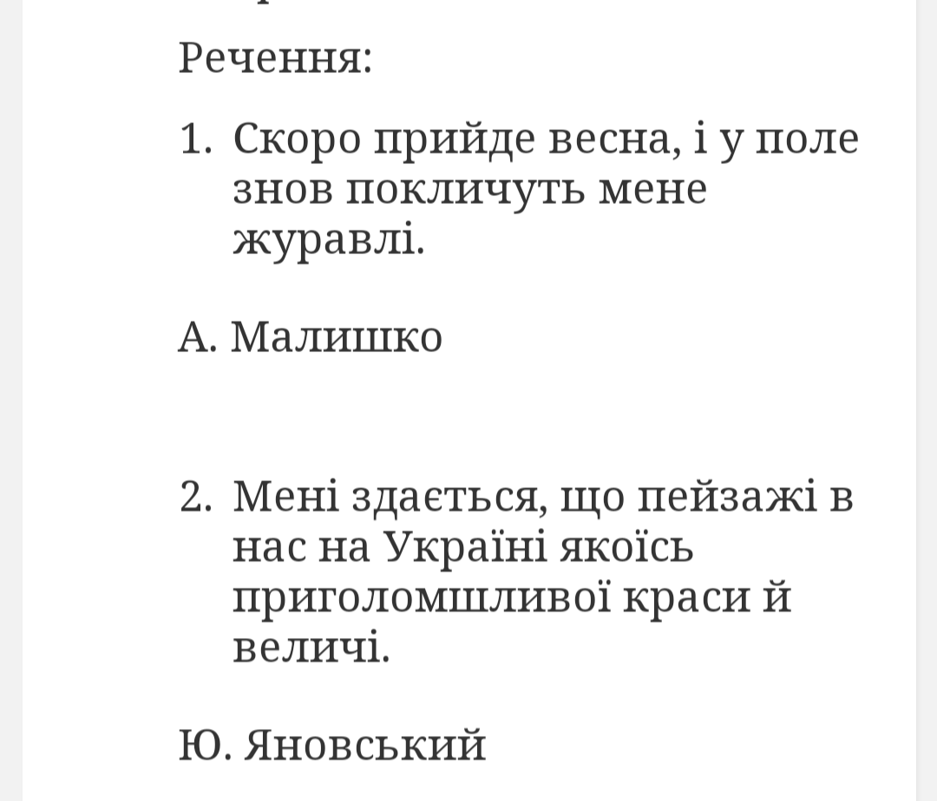

1. Вправа 2.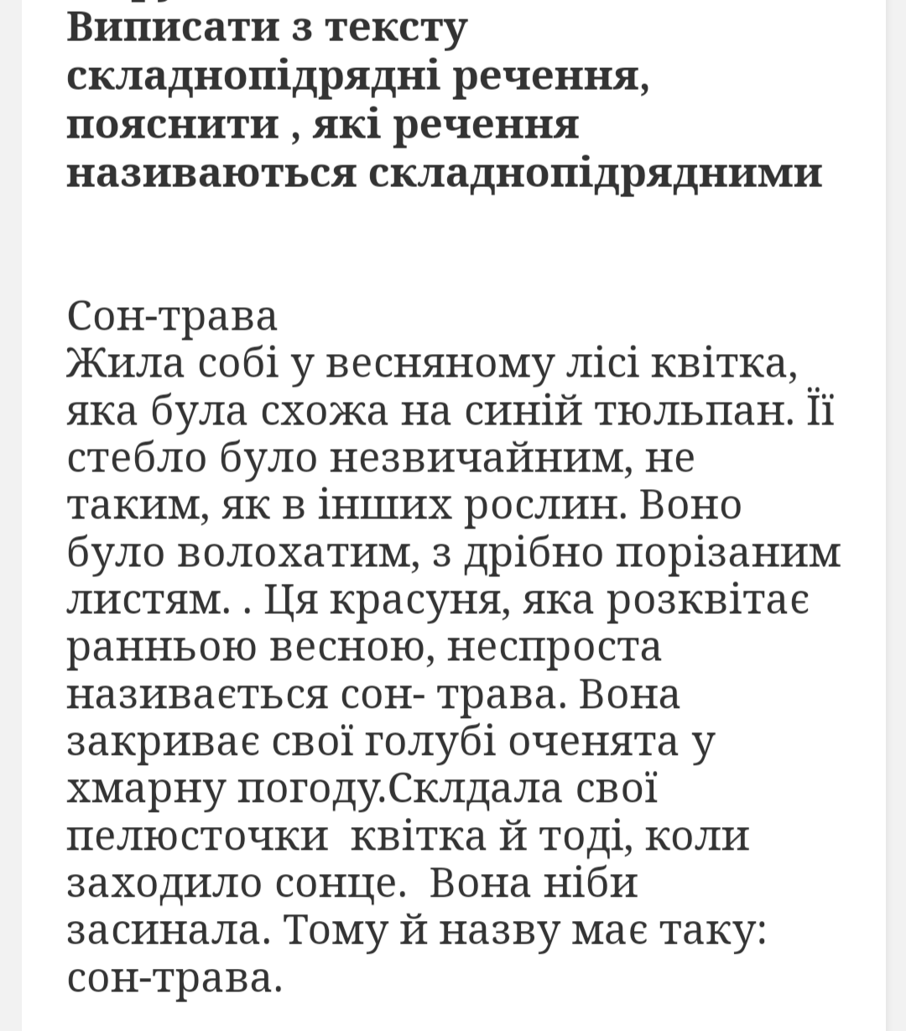
2. Вправа 3.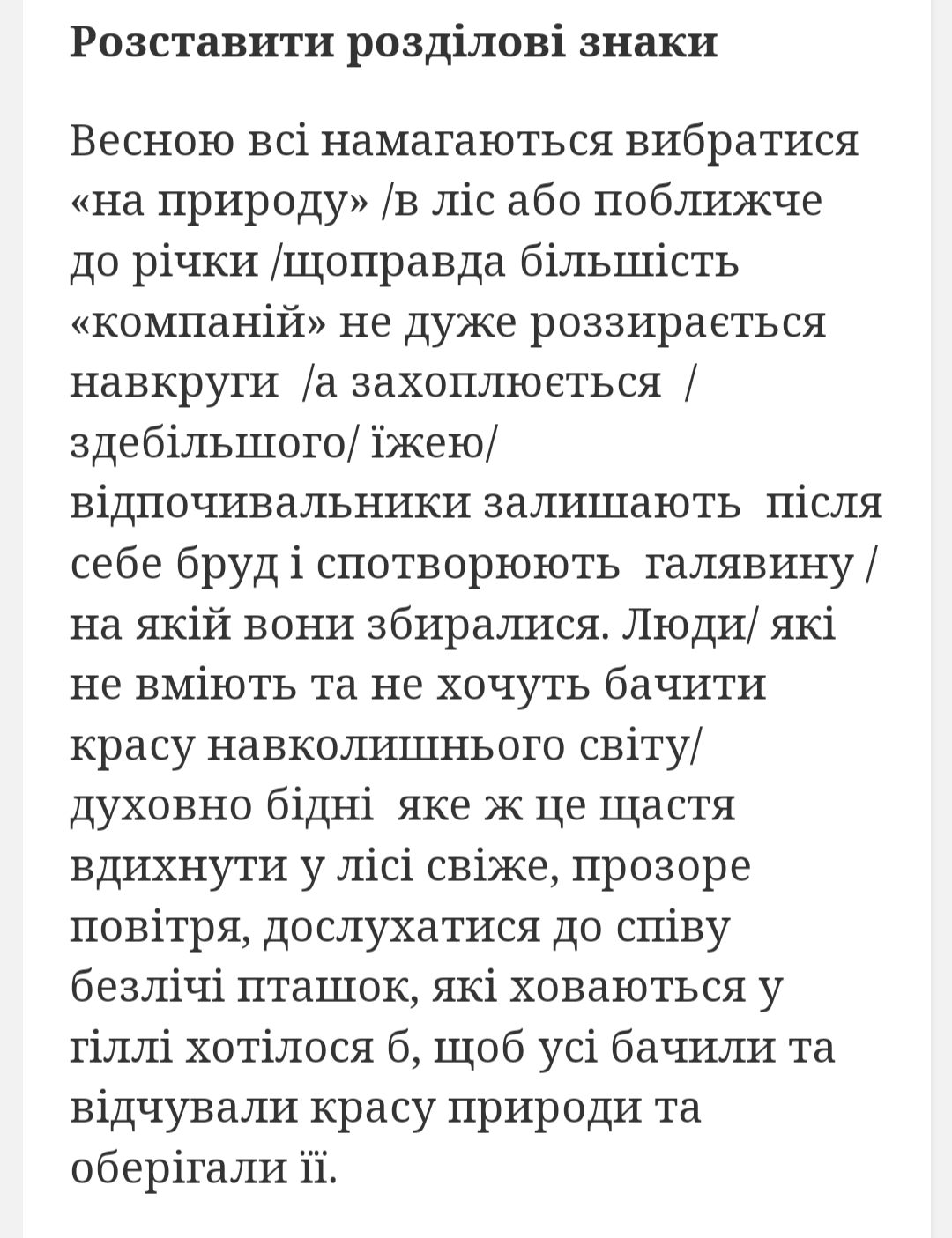

5.Домашнє завдання: повторити матеріал §§14 – 25, виконати впр.7, стор.92;

-*